Tropstur
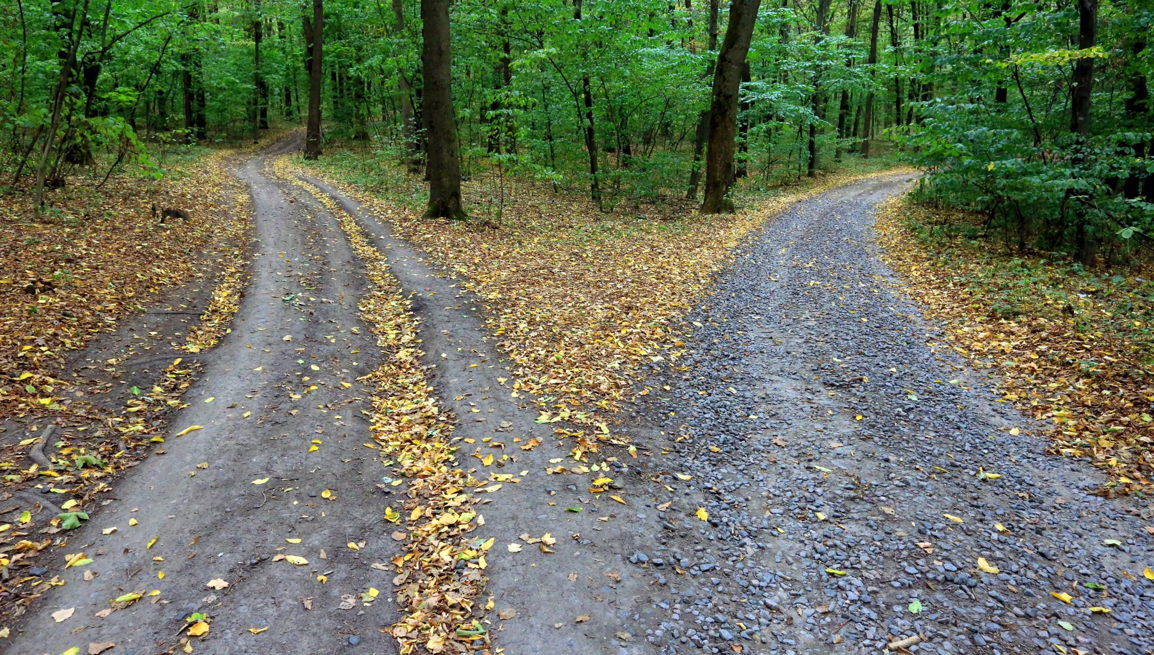

Nu er det tid til en lille gåtur med troppen.
Du skal selv bære din rygsæk, med det grej du ikke kan undvære til en overnatning.
Du skal medbringe drikkedunk (med vand i), sovepose, underlag, varm trøje, sokker og regntøj. Vi vil være glade for at du har en tandbørste med… resten er op til dig selv. Turen varer ca 26 timer.
Vi tager afsted lørdag den 19. september kl. 10 fra hytten. Vi forventer at være tilbage søndag 20. kl. 1200
Overnatningen bliver i sheltere, bålhytte, bivuak eller telt, alt efter antal deltagere. Vi har skal overholde afstandskrav mm. i forhold til corona reglerne. Hvis man har ekstra gode ben er der mulighed for indkøb, men man kan sagtens klare sig uden.
Fællesgrej bliver transporteret til overnatningsstedet, så man skal kun bære egen udrustning.

Tilmelding via hjemmesiden.
Turen koster 75 kr. person.

Tropshilsener Jens og Jakob

